

**Zuigbuis RVS recht Ø 51 mm**

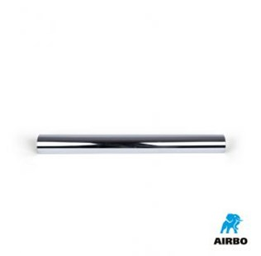

Zuigbuis RVS recht ø51mm:

– L500mm  
– Bestelnummer: 500667